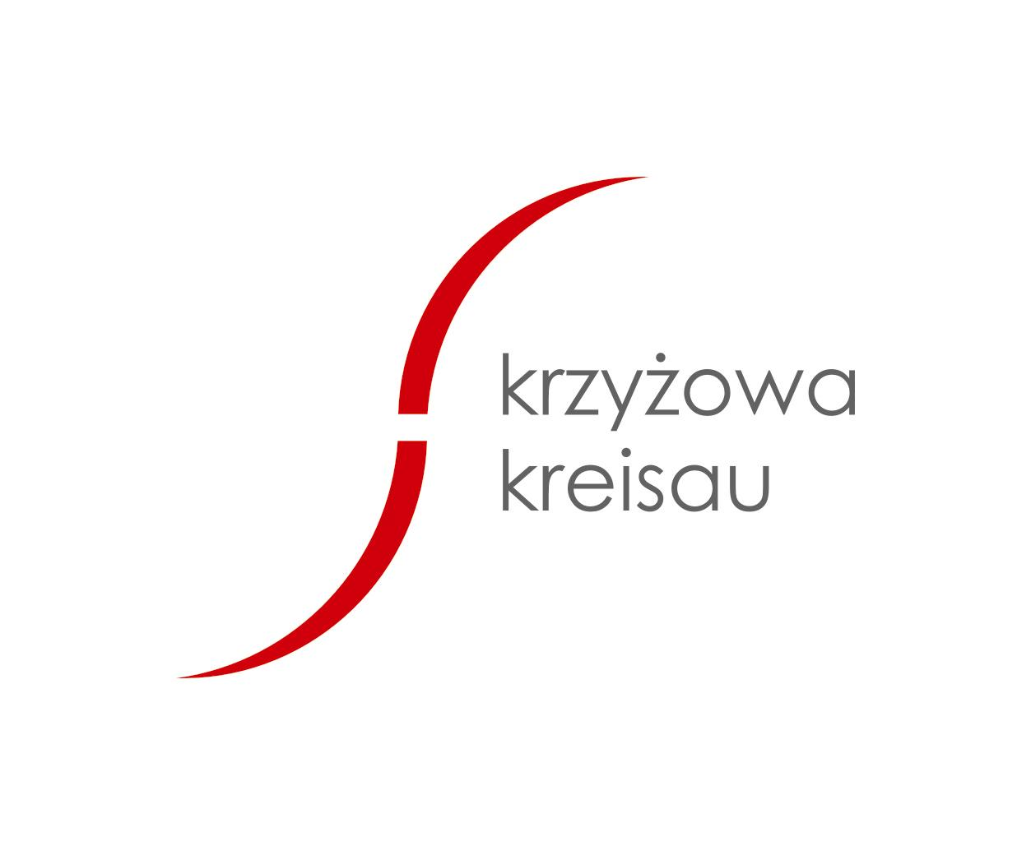

Anmeldeformular

Alternatives Weimarer Dreieck

Graffiti-und Breakdance Workshop in Kreisau

19. - 31. August 2007

NACHNAHME, NAME: | GEBURTSDATUM:

ADRESSE:
TEL: | E-MAIL:
Weitere Informationen:

Vegetarische Verpflegung: Ja Nein

Medizinische Hinweise:

Warum möchtest du an diesem Projekt teilnehmen?

Hast du schon Erfahrungen mit Graffiti?

Welche Sprachen sprichst du?

Datum, Ort: |  | Unterschrift:

Teilnahmebedingungen:
Die Teilnehmerplätze für die einzelnen Workshops sind begrenzt.
Folgende Preise gelten für deutsche Teilnehmer.

Graffiti: 250 Euro (Programm, Unterkunft, Verpflegung, Material).
70% der Fahrtkosten, maximal aber 140 Euro werden zurückerstattet.

Wie bitten um eine Anzahlung von 80 Euro auf folgendes Konto:

Fundacja „Krzyżowa” dla Porozumienia Europejskiego

Kredyt Bank S.A. I O/ Wrocław
KT.: (IBAN) PL 49 1500 1155 1211 5003 8197 0000
SWIFT Code KRDBPLPWWRA
mit der Bemerkung: „Graffiti 2007” + Name des Teilnehmers

Das Anmeldeformular sowie eine Kopie des Einzahlungsbeleges bitte bis zum 20.07.2007 an die unten angegebene Adresse schicken (auch per Fax oder E-Mail möglich).
Die Stiftung Kreisau stellt keinen Versicherungsschutz für die Teilnehmer zur Verfügung. Die Teilnehmer müssen sich selbst um Kranken-, Unfall-, und Haftpflichtversicherung kümmern.

Der Restbetrag wird am Tag der Ankunft in Kreisau bezahlt. Im Falle einer Absage wird die Anzahlung nicht zurückerstattet (es sei denn, eine andere Person wird als Vertretung teilnehmen).

Nicht Volljährige bitten wir, eine von den Erziehungsberechtigten unterschriebene Erlaubnis für den Aufenthalt in Kreisau an die unten angegebene Adresse zu schicken.

Weitere Informationen & Anmeldung

Stiftung Kreisau für Europäische Verständigung
Krzyżowa 7, 58-112 Grodziszcze, Polen
Tel.: +4874 8500124 321, Fax: +48 74 8500305
E-Mail: lato@krzyzowa.org.pl

